После рейда полиции на домашнюю церковь в Таджикистане пастору грозит тюрьма
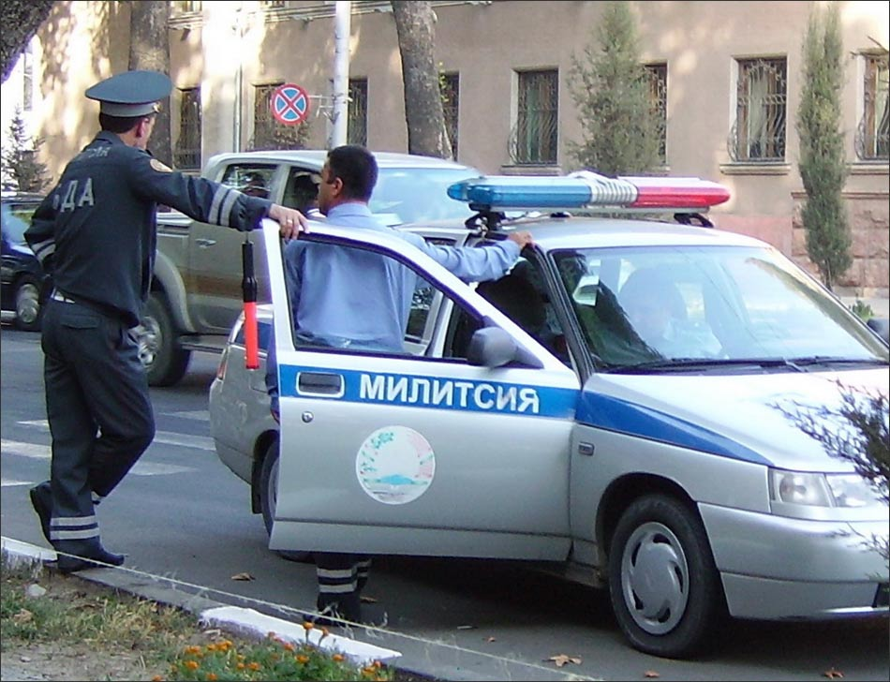
29 октября на воскресном богослужении в Таджикистане появились сотрудники тайной полиции. “Они вели себя очень грубо, фотографировали и конфисковали 45 экземпляров христианской литературы. Кроме этого они фотографировали Воскресную школу … [и] программу урока у одного из преподавателей. По закону любая программа для обучения детей должна быть предварительно одобрена министерством образования”, - сообщили Фонду Варнава.
Полиция проверяет конфискованные материалы на “экстремизм”. Пастору церкви грозит тюрьма. “Если в книгах что-нибудь найдут, это будет уголовное дело, за которое дадут несколько лет тюрьмы. В лучшем случае дело будет административным и назначат штраф”, - сообщает источник.
В июле власти Таджикистана осудили на три года 42-летнего пастора церкви из Худжанда, отца троих детей, за “разжигание национальной, расовой, местной или религиозной ненависти или вражды”, после того как конфисковали церковные песенники.

Фонд Варнава

